安装包的安装说明

一、安装平台：

Android，最低版本4.4.

安装测试平台信息如下：

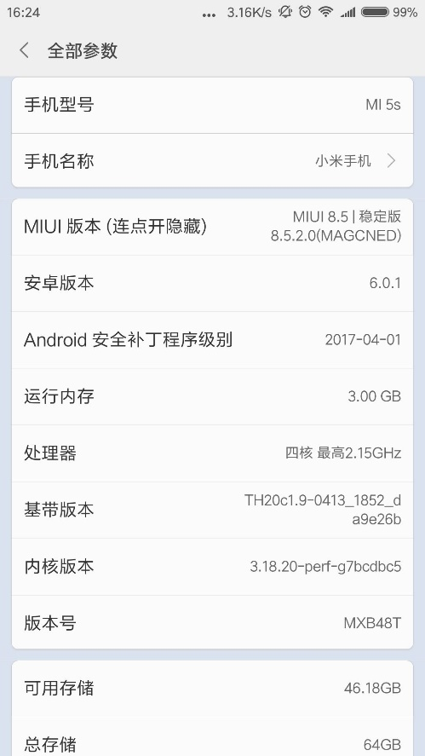

二、安装过程

1.拿到apk后，点击进行安装 2.点击安装，确认安装

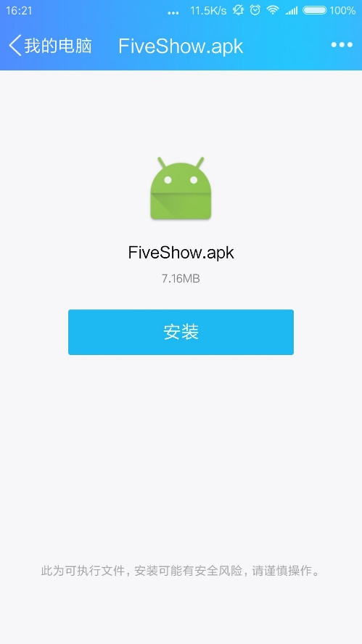 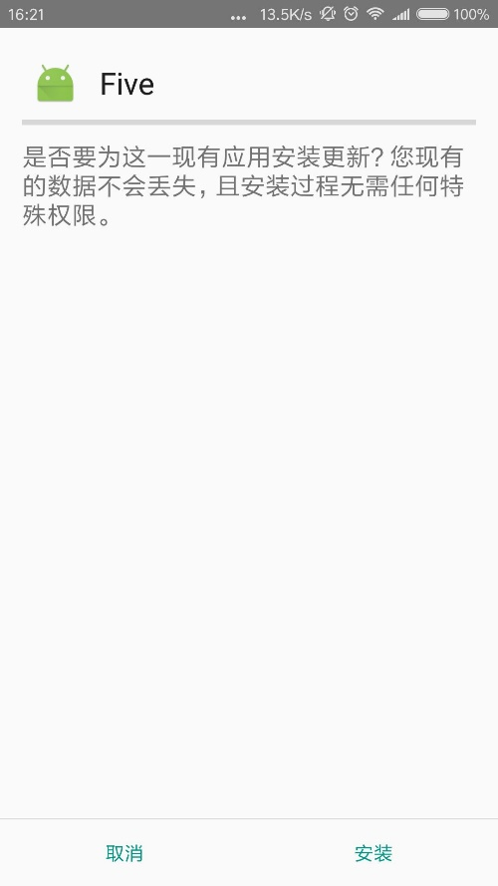

3.等待安装完成

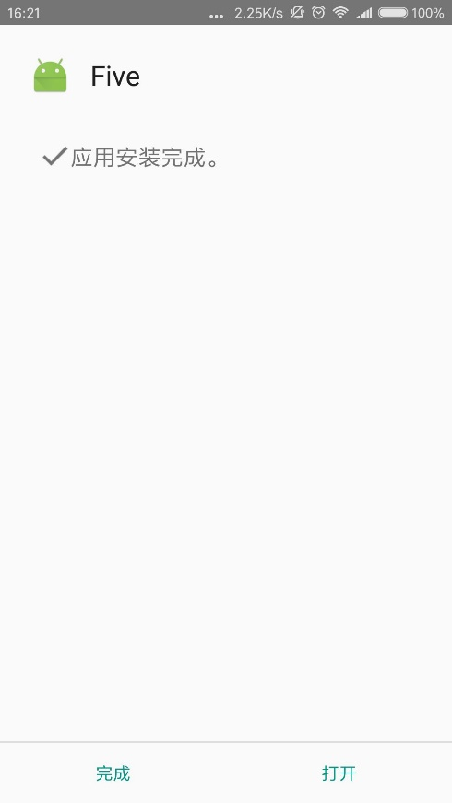

三、权限要求和服务器地址设置

为了确保软件能够正确的使用，请保证以下权限：

至少需要保证拥有定位和读取手机存储这两个权限。

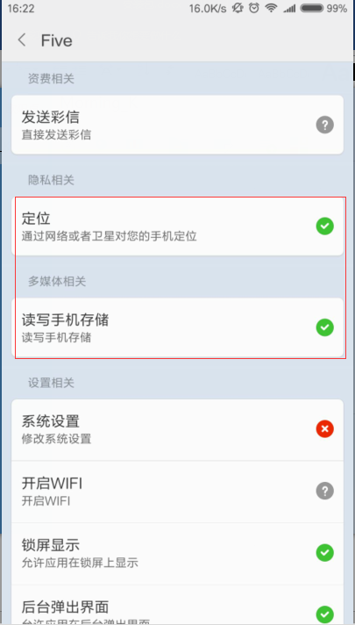

设置连接到服务器的IP地址

打开手机文件管理，在目录下找到FiveShow的文件夹

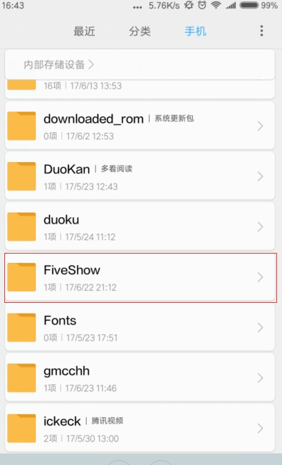

进这个入文件夹，可以看到一个server.txt的文件

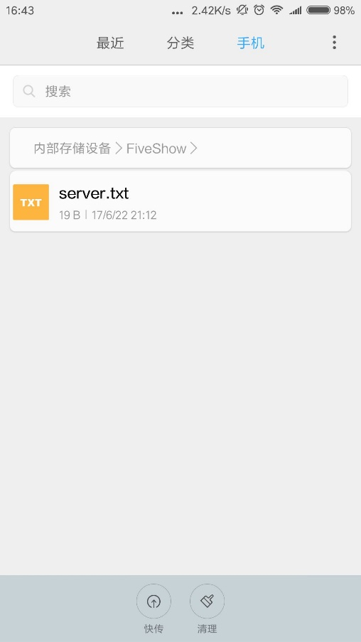

修改它的内容，把它设成服务器的ip地址

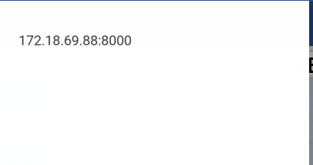

到此，软件的安装与配置就结束了。